CURRICULUM VITAE
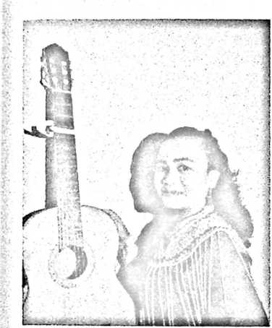
Yhizrella Queen Rama Ohinol, lahir di Tomoni, 6
Juli 1998, anak pertama dari empat bersaudara dari
pasangan Theodorus Maramba’ Ohinol dan Rosdiana.
Adapun pendidikan formal yang telah penulis lalui ialah:
- Pada Tahun 2003 masuk TK Kristen Eben Haezer Palopo dan selesai pada tahun 2004
E .»■
I J»
- Pada tahun 2004 melanjutkan ke SD Negeri 88 Salamae Palopo dan selesai pada tahun
i- 3/
L *v-
2010.
- Pada tahun 2010 melanjutkan ke SMP Negeri 2 Palopo dan selesai pada tahun 2013.
- Pada Tahun 2013 melanjutkan ke SMA Negeri 2 Palopo dan selesai pada tahun 2016.
°ada Tahun 2016 kuliah di IAKN Toraja dan selesai pada tahun 2020.

